

CENTRO UNIVERSITÁRIO SENAC

Lucas Teles

Rodrigo Mendonça

**Manual de projeto de rede social**

São Paulo

1º semestre de 2012

**Tela inicial**

**Abaixo a tela de login**

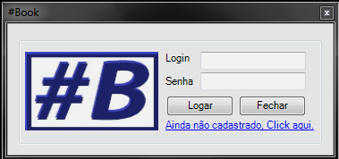

**Caso não tenha cadastro poderá clicar no link “Ainda não cadastrado, Click aqui”, a tela ira se expandir como na imagem abaixo:**

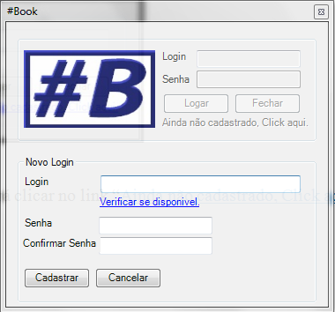

**Após fazer o cadastro pode logar-se normalmente**

Tela de Perfil

**Após realizar o login ( para teste aconselho utilizar o login “Julios” com a senha “123” ) a tela de perfil será exibida, conforme imagem abaixo:**

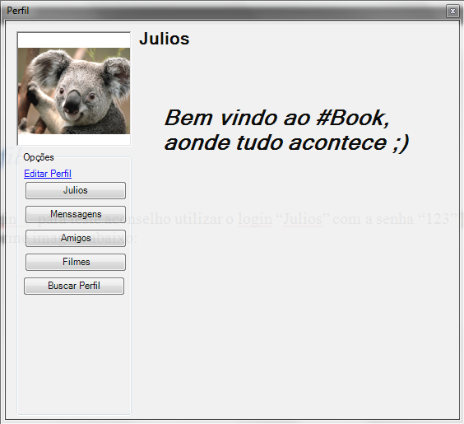

**Esta é a tela principal do programa, todas as funcionalidades a circulam, você pode alterar informações e foto do seu perfil clicando no link “Editar Perfil”, assim será exibida a tela abaixo:**

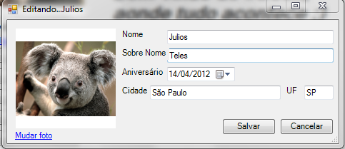

**Durante a navegação, você pode voltar para seu perfil clicando no primeiro botão que contem seu nome:**

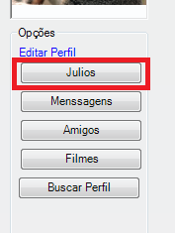

**No botão “Mensagens”, podemos verificar as mensagens do perfil corrente:**

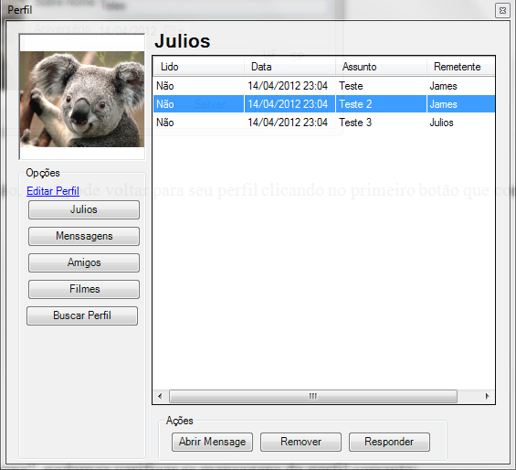

**Para abrir suas mensagens basta clicar no botão “Abrir mensagem” ou dar duplo clique no item da grade, a seguinte tela será exibida:**

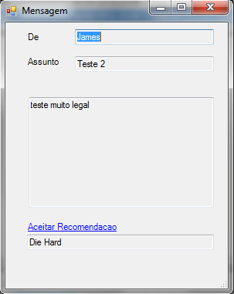

**A mensagem pode conter uma recomendação de filme, para aceita-la basta clicar no link “Aceitar recomendação”.**

**Pode utilizar o botão “remover” para excluir a mensagem da lista e o botão “responder” para responde-la:**

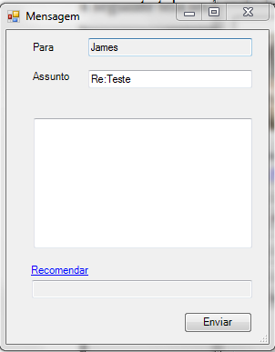

**Nas opções do lado esquerdo possui o botão “Amigos”, ao clicar será exibido ao lado os amigos do perfil corrente e ações possíveis:**

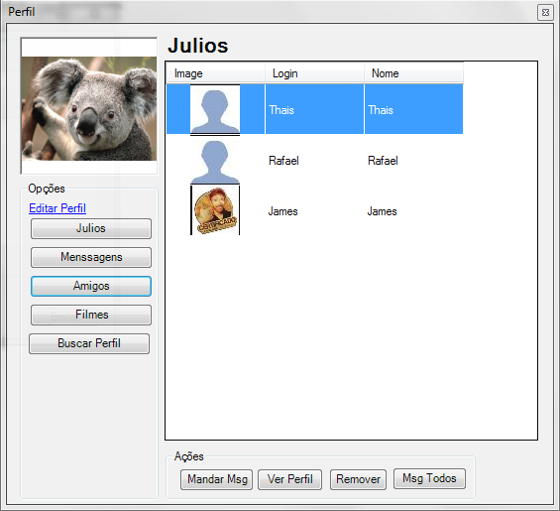

**Pode enviar mensagens para seu amigo clicando no botão “Mandar Msg”, ou para todos clicando no botão “Msg Todos”, caso queira remover um amigo clique em “remover”.**

**O botão “Ver Perfil” ou duplo clique na grade mudará a referencia do perfil corrente para o de seu amigo, permitindo visualizar Mensagens, Amigos e Filmes do seu amigo.**

**Caso queira adicionar uma pessoa nova pode clicar no botão a direita “Buscar Perfil”, sera exibida uma tela para selecionar alguém pelo nome ou login, ao selecionar, será exibido o perfil do mesmo, com um link para adiciona-lo logo abaixo da foto:**

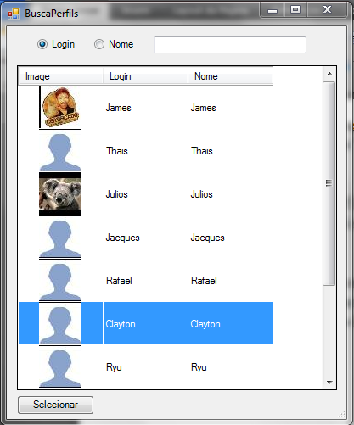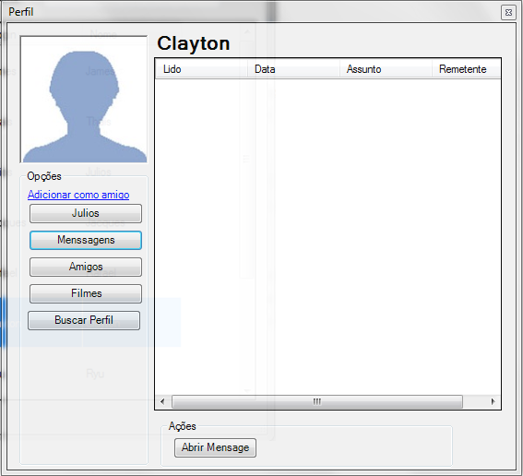

**No botão “Filmes”, podemos visualizar todos os filmes, caso esteja no perfil de um amigo e o mesmo possua um filme que não conta em sua lista, será exibido um botão para aciona-lo a seus favoritos**

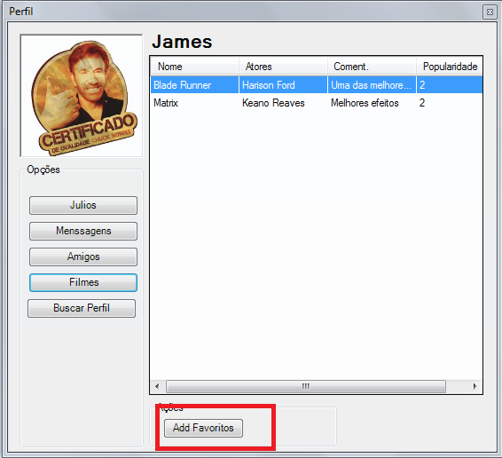

**Caso queira buscar filme, clique no botão, buscar filme, caso não conte no cadastro o filme desejado, pode-se cadastrar clicando no botão com símbolo “+”**

